ASSUNTO: Requer ao Exmo. Sr. Prefeito Municipal, Dr. Paulo de Oliveira e Silva, através da secretaria competente, informações sobre a contratação de jogo com a equipe de futebol do time Máster do Corinthians, no valor de R$48.000,00, por meio de procedimento de inexigibilidade de licitação.
DESPACHO:

SALA DAS SESSÕES____/____/_____

PRESIDENTE DA MESA

REQUERIMENTO Nº 273 DE 2022

SENHORA PRESIDENTE,
SENHORES VEREADORES,

Sirvo-me do presente, rendendo prévias homenagens, nos termos dos §§ 1º e 2º do artigo 243 da Resolução 276/2010 (Regimento Interno), para requerer ao Excelentíssimo Senhor Prefeito, através das secretarias e departamentos competentes, o que segue:

Como se extrai da edição nº 645, do dia 27 de maio de 2022, do Jornal Oficial de Mogi Mirim, o município teria feito a contratação de jogo de futebol com a equipe do Time Máster do Corinthians, pelo valor de R$48.000,00, conforme publicação:
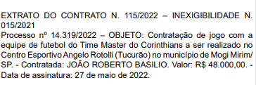

A referida contratação também ganhou destaque na imprensa local, sendo abordada em matéria publicada pelo “Jornal A Comarca”, na edição 12.383 – Ano 122, do dia 11 de junho de 2022, nos seguintes termos:
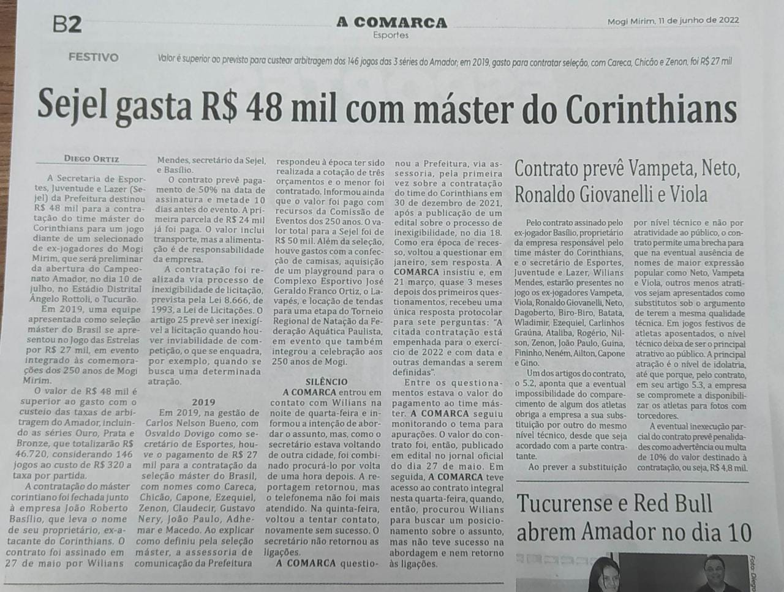
Matéria também disponível por meio do link: https://www.acomarca.com.br/2022/06/14/sejel-gasta-r-48-mil-com-contratacao-do-time-master-do-corinthians/mogi-mirim/

Assim, a matéria ressaltou o valor de R$48.000,00 para a referida contratação, que seria inclusive superior ao gasto com o custeio das taxas de arbitragem do Amador, incluindo as séries Ouro, Prata e Bronze, que conta com cerca de 146 partidas. Ainda destacaram a existência de uma suposta “brecha contratual”, nos casos de impossibilidade de comparecimento, que permitiria a substituição de “nomes de maior expressão popular” por outros “menos atrativos”, sob o argumento de terem a mesma qualidade técnica.

Ainda segundo o que consta na matéria jornalística, no ano de 2019, o município teria contratado a seleção máster do Brasil pelo valor de R$27.000,00, chegando a informar que foi realizada cotação prévia de três orçamentos, sendo contratado o de menor valor.

Diante do exposto, REQUER:

i) Informar como se deu o processo de contratação de jogo de futebol com o Time Máster do Corinthians, contemplando a justificativa de preço e escolha do contratado, bem os critérios adotados pela administração pública municipal para efetivar a mesma.

ii) Informar as justificativas e os fundamentos da administração pública para a não realização de procedimento licitatório (justificativas de inexigibilidade), mencionando, ainda assim, se realizaram cotações de outros orçamentos. Em caso positivo, encaminhar referidas cotações.

iii) Informar se algum servidor público municipal de Mogi Mirim atua ou atuou na referida equipe Master do Corinthians. Em caso positivo, informar o nome completo e R.E do mesmo.

iv) Informar os recursos destinados pela administração pública municipal para a realização de campeonatos de futebol no município nos anos de 2019, 2020, 2021 e 2022.

v) Encaminhar cópia integral do processo administrativo de contratação de jogo de futebol com o time máster do Corinthians, contemplando inclusive as documentações sobre contratos, declaração do ordenador de despesa, manifestação jurídica da procuradoria municipal e secretarias competentes, bem como termo de referência, cotações, empenhos, sub-empenhos, ordens e comprovantes dos pagamentos eventualmente realizado.

vi) Encaminhar cópia integral do prcesso administrativo referente a contratação da seleção máster do Brasil no ano de 2019 pelo município.

Assim sendo, tendo em vista que o presente requerimento atende ao interesse público, com fundamento no disposto no artigo 31 da Constituição Federal, c/c com o artigo 27, caput, artigo 32, inciso XXIII e artigo 41 todos da Lei Orgânica de Mogi Mirim, que conferem ao Poder Legislativo Municipal, dentre outras atribuições, as

funções de fiscalização e controle dos atos do poder executivo, requer a documentação e informações solicitadas

Por fim, reitero os protestos de respeito e consideração.

SALA DAS SESSÕES “VEREADOR SANTO RÓTOLLI”, em 15 de junho de 2022.

______________________________________
DRA. JOELMA FRANCO DA CUNHA
VEREADORA

(“Esta página de assinaturas é parte integrante e indissociável do Requerimento nº 273 de 2022, de autoria da Vereadora Joelma Franco da Cunha, pedindo informações sobre a contratação de partida de futebol com time master do Corinthians - 15 de junho de 2022 - Doc de 4 laudas”)

